АТЫРАУ — ГОРОД НА РЕКЕ УРАЛ
Путеводитель для туристов
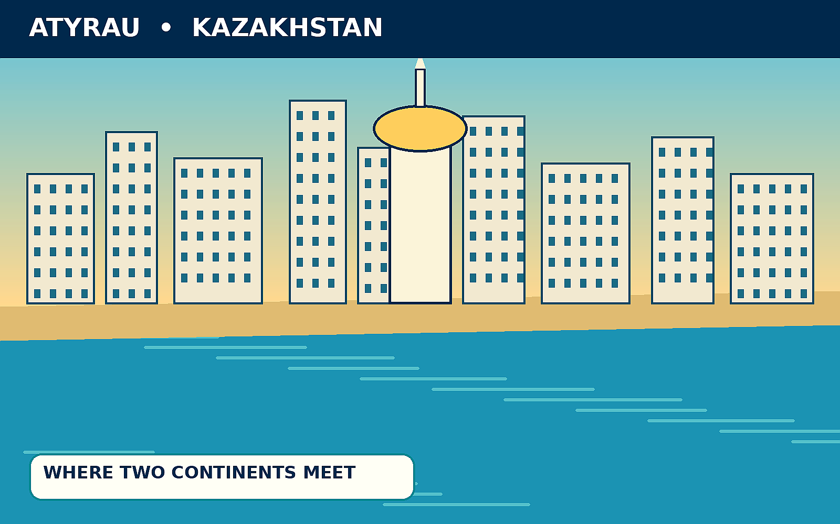

Чем интересен Атырау?
Атырау — город на западе Казахстана, расположенный на берегах реки Урал. Его часто называют городом на границе Европы и Азии. Здесь сочетаются современная городская среда, история нефтяного края и традиции казахской культуры.
Гости города могут прогуляться по набережной, увидеть необычные мосты, посетить музей и попробовать местную кухню. Атырау также удобен как отправная точка для знакомства с природой и историей Прикаспийского региона.

Пять мест, которые стоит увидеть
- Набережная реки Урал — прогулки и виды на реку.
- Пешеходный мост — популярное место для фотографий.
- Мечеть Имангали — заметный архитектурный объект города.
- Атырауский областной историко-краеведческий музей — знакомство с историей региона.
- Площадь Исатая и Махамбета — общественное пространство и памятник историческим героям.

Краткая таблица для путешественника
Объект | Описание | Как добраться
Набережная Урала | Виды на реку и прогулочная зона | Городской центр; пешком или на такси
Мечеть Имангали | Архитектура и религиозный объект | На городском автобусе или такси
Историко-краеведческий музей | Экспозиции об истории края | Уточнить адрес и часы перед визитом
Площадь Исатая и Махамбета | Памятник и общественное пространство | Центральная часть города

